CONTRATO DE PRESTAÇÃO DE SERVIÇOS DE BUFFET
IDENTIFICAÇÃO DAS PARTES CONTRATANTES
CONTRATANTE:

EMPRESA/NOME:______________________________________________________CELULAR:____________________
CNPJ/CPF______________________________________________________I.E./R.G:____________________________
ENDEREÇO:_______________________________________________________________________________________
BAIRRO:___________________________________CIDADE/UF:__________________________CEP:_______________
CONTRATADA:
AO CHURRASQUEIRO LTDA - ME com sede em FLORIANÓPOLIS, na Rua HEITOR BITTENCOURT, N° 329, SL 02, bairro CANASVIEIRAS, Cep 88054-450, no Estado de SANTA CATARINA, inscrita no C.N.P.J. sob o nº 17.635.641/0001-15, I.E. 257782036, neste ato representada pelo seu diretor MARCOS CESAR DE SOUZA, C.P.F. nº 265.751.995-95.
As partes acima identificadas têm, entre si, justo e acertado o presente Contrato de Prestação de Serviços de Buffet, que se regerá pelas cláusulas seguintes e pelas condições de preço, forma e termo de pagamento descritas no presente.
DO OBJETO DO CONTRATO
Cláusula 1ª. É objeto do presente contrato a prestação pela CONTRATADA à CONTRATANTE dos serviços de Buffet, em evento que se realizará:

Na data de: _______/______________________________/__________, às _______________ horas, no local situado à:
Rua, Av_______________________________________________, nº____________Complemento:_________________
Bairro:__________________________________________________Cidade/UF__________________________________
DO EVENTO
Cláusula 2ª. O evento, para cuja realização são contratados os serviços de buffet, é uma confraternização da CONTRATANTE, e contará com a presença mínima de _____ pessoas.
Parágrafo 1. O evento realizar-se-á no horário e local indicado no caput da cláusula 1ª, devendo os serviços ser prestados por até 5 horas sendo 2 horas de preparo e 3 horas servindo o cardápio: _________________________ conforme descrito no site www.aochurrasqueiro.com.br no estilo: Espeto
Corrido ou Self Service? _______________________________________________________________
Parágrafo 2. O Valor Total dos serviços será de R$. ________________,
(__________________________________________________________________________________),
sendo o valor de R$.____________, (___________________________________________) por pessoa.

Parágrafo 3. O número de convidados só poderá ser alterado para maior e será cobrado o valor determinado “por pessoa”. A Mudança deverá ser comunicada em até 3 dias antes do evento e com o termo aditivo preenchido e assinado.
Parágrafo 4. O valor deste contrato, não poderá ser reduzido e deverá ser pago integralmente independente da falta ou desistência de convidados.
OBRIGAÇÕES GERAIS
Cláusula 3ª. A CONTRATANTE deverá fornecer à CONTRATADA todas as informações necessárias à realização adequada do serviço de buffet, devendo especificar os detalhes do evento, necessários ao perfeito fornecimento do serviço, e a forma como este deverá ser prestado.
Cláusula 4ª. É dever da CONTRATADA oferecer um serviço de buffet de acordo com as especificações da CONTRATANTE, devendo o serviço iniciar-se no horário estabelecido na Cáusula 1ª.
Parágrafo 1. A CONTRATADA está obrigada a fornecer aos convidados do CONTRATANTE produtos de alta qualidade, que deverão ser preparados e servidos dentro de rigorosas normas de higiene e limpeza.

Parágrafo 2. Além dos Alimentos descritos no cardápio contratado, Fica de responsabilidade da CONTRATADA os seguintes itens: Espetos, Grelhas, Carvão, Rechauds, profissionais e demais equipamentos necessários para preparo e exposição dos alimentos prontos.
Cláusula 5ª. A CONTRATANTE será responsável pela ornamentação do salão, fornecendo toalhas e enfeites de mesa, pratos, copos, taças, talheres, e demais utensílios necessários que não envolvem no preparo e exposição dos alimentos.

Paragrafo 1: Os serviços de garçom, auxiliares de limpeza do ambiente da festa e louças, pratos e talheres não estão inclusos neste contrato e poderá ser contratado pela contratante terceiros ou verificar com a contratada a possibilidade de prestar esses serviços em acordo externo.
Cláusula 6ª. A CONTRATADA se compromete a fornecer o cardápio e profissionais escolhidos pela CONTRATANTE, cujas especificações, inclusive de quantidade a ser servida, atendam de forma satisfatória a quantidade de pessoas estabelecidas na Cláusula 2ª, pelo período de até 3 horas corridas contando da hora informada na Cláusula 1.
Cláusula 7ª. A CONTRATADA será a única e exclusiva responsável por todos os seus empregados que trabalharem no evento referido na cláusula 2ª, cabendo a ela o cumprimento das obrigações sociais, trabalhistas, previdenciárias, tributárias, entre outras, referentes à prestação dos serviços ora contratados.
DO PREÇO E DAS CONDIÇÕES DE PAGAMENTO
Cláusula 8ª O serviço contratado no presente instrumento será remunerado pela quantia descrita no Parágrafo 2 da Cláusula 2ª, devendo ser pago em dinheiro, cartão ou Depósito no BANCO DO BRASIL AG. 3173-9, CONTA CORRENTE PESSOA FÍSICA 22615-7, TITULAR: MARCOS CESAR DE SOUZA, CPF: 265.751.998-95.

Cláusula 9ª. A CONTRATANTE deverá efetuar o pagamento de 20% do valor total dos serviços para efeito de reserva e o saldo devedor deverá ser pago até o dia do evento. No caso de parcelamento em cartão, o valor integral deverá ser pago no ato da reserva acrescidos dos juros cobrados pela operadora do cartão. O contrato terá validade apenas com o comprovante de pagamento da reserva
com no máximo 2 (dois) dias após a data de assinatura do contrato.
DA RESCISÃO
Cláusula 10ª O presente contrato poderá ser rescindido unilateralmente por qualquer uma das partes cabendo multa de 20% do valor descriminado na Cláusula 9ª pagos pela parte desistente.

DAS MULTAS CONTRATUAIS
Cláusula 11ª Salvo o caso de rescisão já previsto na cláusula imediatamente anterior, fica estabelecido que a parte infratora a quaisquer cláusulas do presente contrato, pagará à parte prejudicada multa equivalente a 20% sobre o valor do contrato, independente de ação judicial específica para ressarcimento de perdas e danos que poderá ser movida pela parte prejudicada.

DAS CONDIÇÕES GERAIS
Cláusula 12ª O cardápio será elaborado de acordo com o número de convidados determinado pela CONTRATANTE, e de acordo com as solicitações desta. Portanto, a CONTRATADA não será responsabilizada se, atendidas as especificações contratadas, a insuficiência da comida resultar da entrada de número maior de pessoas no evento.

Paragrafo 1. Crianças até 6 anos de idade não pagam e de 7 a 12 anos pagam 50% do valor estipulado por adulto, desde que ambos não superem 20% do número total de adultos pagantes, nesses casos, deverá ser feito um acordo prévio com a CONTRATADA. Crianças a partir de 13 anos pagam como adultos.
Cláusula 13ª Salvo com a expressa autorização da CONTRATANTE, não pode a CONTRATADA transferir ou subcontratar os serviços previstos neste instrumento, sob o risco de ocorrer a rescisão imediata.
Cláusula 14ª Qualquer alteração, modificação, complementação, ou ajuste, somente será reconhecido e produzirá efeitos legais, se incorporado ao presente contrato mediante Termo Aditivo, devidamente assinado pelas partes contratantes.
DO FORO
Cláusula 15º. Para dirimir quaisquer controvérsias oriundas do presente contrato, fica eleito o foro da comarca desta cidade.
Por estarem assim justos e contratados, firmam o presente instrumento, em duas vias de igual teor, dispensados de testemunhas.
Florianópolis, _____ de ___________ de 20____.
Contratada Contratante
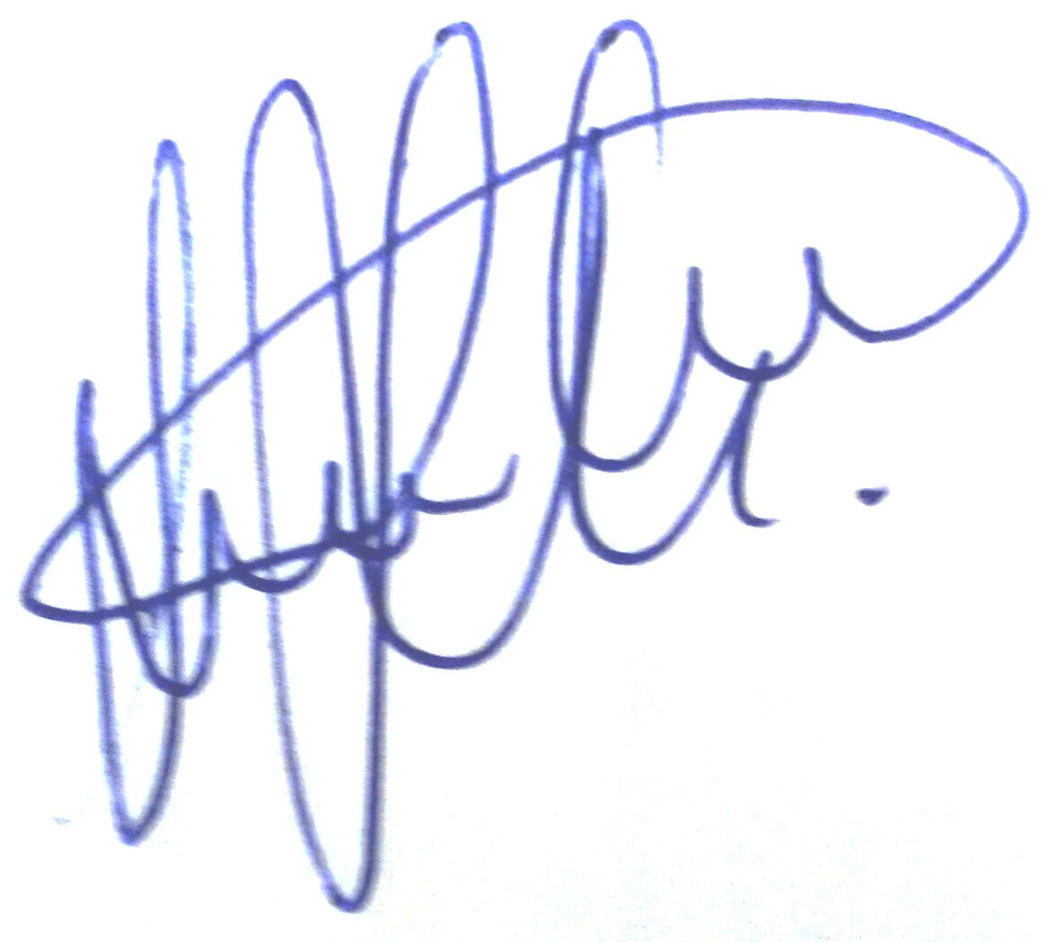

__________________________________ ________________________________
Marcos Cesar de Souza

TERMO ADITIVO

IDENTIFICAÇÃO DAS PARTES

Contratante:

Empresa/Nome______________________________________________________________________

CNPJ/CPF:________________________________RG/I.E.___________________________________

Contratada:

AO CHURRASQUEIRO LTDA – ME, CNPJ: 17.635.641/0001-15, I.E. 257782036

Cláusula 1°. DO OBJETO - O presente TERMO ADITIVO tem como objeto proceder à alteração
na cláusula Segunda do Contrato de Prestação de Serviços de buffet, firmado em ____/____/________.
O número de convidados passará a ser ________ sendo valor por pessoa R$.____________________,
E o valor total do contrato passará a ser de R$. ______________________

Clausula 2°. DO PRAZO CONTRATUAL - Este termo vigorará, a contar da data de sua assinatura e as demais cláusulas previstas no contrato serão mantidas.

Por estarem assim justos e contratados, firmam o presente instrumento, em duas vias de igual teor, dispensados de testemunhas.
Florianópolis, _____ de ___________ de 20____.
Contratada Contratante
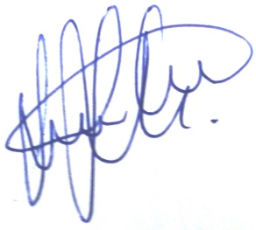

__________________________________ ________________________________
Marcos Cesar de Souza

